PL SJL – čítanie 5.A
Vtáčia pomoc

1. Vyber vhodné slovo a doplň do viet:
Užovka patrí medzi .................................................... . /plazy, hmyz, ryby/
Drozd patrí medzi ...................................................... . /cicavce, vtáky, obojživelníky/

2. Vymaľuj obrázok

3. Vyhľadaj v článku Vtáčia pomoc nasledujúce vety a dokonči ich.
Na čistinke stojí smrek, ktorému možno víchor, možno sneh ............................................... .
A vari necelý meter pod hniezdom sa okolo kmeňa ovíja .................................. .
A vtáčence len dorážajú na svojho .................................................. .
PL SJL – čítanie 5.A
Dvaja priatelia

1. Vyhľadaj v článku nasledujúce vety a dokonči ich:
Zajac s veveričkou boli dobrí ............................................................ .
Keď sa stretli v hore, už zďaleka na seba .................................................. .
Keď prišli k jarabine, veverička vyliezla na strom a zhadzovala červené ...................................
Ale viacej jabĺk už ................................................. .

2. Vyfarbi ovocie:
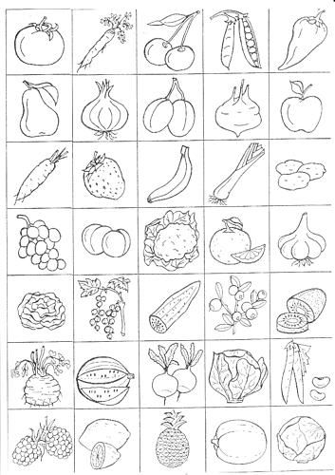
3. Napíš meno zajačika: ...................................................................................
Napíš meno veveričky: .................................................................................
PL SJL – gramatika 5.A
Podstatné mená s predložkami
Všimni si obrázky. Na otázky odpovedz celými vetami, v ktorých použiješ slová pod obrázkami:
Na čom ležia okuliare?
Okuliare ležia na .................................................................. .
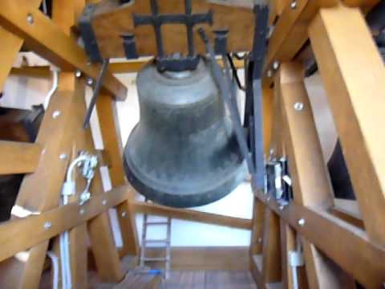
Kde visí zvon?
................................................ ........................................ vo veži.

Čo má dievča na ruke?
..................................................................................................................................
Kde sa naleje čaj?
....................................... sa ........................................... do šálky.

Kde sú kvety?
............................................. sú vo váze.

Slová na, do, v, vo, s, za, zo, nad, pred, z, pod, pri sú predložky.

2. Odpíš a podčiarkni predložky:
Narodím sa, bývam v zemi,
na tanier pluh pomôže mi.
V zemi zostať bol by nevďak,
k mäsu predsa patrí zemiak.

................................................................................................................................................
...............................................................................................................................................
..............................................................................................................................................
.............................................................................................................................................
.............................................................................................................................................

3. Zostav vety z týchto slov. Vety napíš.
na strome, v lese, nad stolom, k horárovi, pri rieke, v miske

...............................................................................................................................................
..............................................................................................................................................
..............................................................................................................................................
...............................................................................................................................................
...............................................................................................................................................
..............................................................................................................................................
.............................................................................................................................................

4. Doplň vynechané predložky:
Lavička je ...................... stromom.
Cukor je ............ hrnčeku.
Metla je ............ dverami.
Chlieb je .................. stole.
Janko beží ........... bratom.
Hovorím ....... počasí.
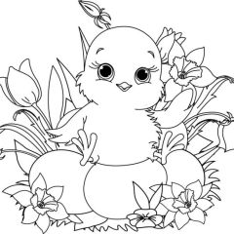Kuriatko sedí ....... vajíčku.
PL SJL – sloh 5.A
Blahoželanie spolužiakovi

1. Prečítaj blahoželanie, ktoré napísali spolužiaci na tabuľu:

Milý Mirko,
úprimne Ti blahoželáme k Tvojim narodeninám. Želáme Ti veľa zdravia a chuť do učenia.
Usiluj sa doma i v škole, aby mali z Teba radosť Tvoji rodičia a pani učiteľka

Zapamätaj si: slová Ti, Tebe, Tvoj, Tvoji píšeme s veľkým písmenom

2. Zablahoželaj mame ku Dňu matiek!

